
ОБЩИНСКИ СЪВЕТ – ПИРДОП
2070 град Пирдоп, пл. „Тодор Влайков” №2; тел.: 07 181/51-12,
факс: 07 181/51 12 ,е-mail: obs@pirdop.egov.bg

ПРЕПИС-ИЗВЛЕЧЕНИЕ ОТ ПРОТОКОЛ №10
ОТ РЕДОВНО ЗАСЕДАНИЕ НА ОБЩИНСКИ СЪВЕТ – ПИРДОП,
ПРОВЕДЕНО НА 27.07.2023г.

На основание чл.21, ал.1, т.23 и ал.2 от Закона за местното самоуправление и местната администрация, след проведеното гласуване с 5 гласа „за”, както следва: А.Нейкова,Иван Джонгов, Мария Бръмбева, Марияна Върбанова и Станислав Готев, 1 гласа „против”, както следва: Ненко Ненчев и 5 гласа „ въздържал се”, както следва: Ант.Мечкарова, Васил Кафеджиев, Емил Николов, Илиян Николов, и Силвия Георгиева, Общински съвет-Пирдоп прие
РЕШЕНИЕ
№82
Общински съвет-Пирдоп не приема предложение за допълнение към дневния ред с нова точка, а именно: Отчет за гласуването и действията на Кмета на общината при участието му в заседанието на Общото събрание на Асоциацията по ВиК на обособената територия, обслужвана от „Водоснабдяване и канализация“.

Общински съвет-Пирдоп, на основание чл.21, ал.1, т.23 и ал.2 от Закона за местното самоуправление и местната администрация, след проведеното гласуване с 11 гласа „за”, както следва: Антоанета Мечкарова, Васил Кафеджиев, Десислава Толинова, Емил Николов, Илиян Николов, Иван Джонгов, Мария Бръмбева, Ненко Ненчев, Марияна Върбанова Силвия Георгиева, 1 глас „против”, както следва: Станислав Готев и 0 гласа „въздържал се”, Общински съвет-Пирдоп прие

РЕШЕНИЕ
№83
Общински съвет-Пирдоп реши заседанието да протече при следния
ДНЕВЕН РЕД:
1.Изказвания, питания, становища и предложения.

2. Докладна записка относно: Упълномощаване на представител на Община Пирдоп за участие в Общото събрание на акционерите на „МБАЛ-ПИРДОП“ АД, насрочено за 09.08.2023г., а при липса на кворум на 23.08.2023г.
Докл: Ангел Геров- Кмет на Община Пирдоп

3. Докладна записка относно: Възлагане управлението на „ Медицински център I - Пирдоп” ЕООД гр.Пирдоп.
Докл: Ангел Геров- Кмет на Община Пирдоп

4. Докладна записка относно: Отчет за изпълнение на бюджета на община Пирдоп и
сметките за средства от европейския съюз /ЕС/ към 31.12.2022г. Докл: Ангел Геров- Кмет на Община Пирдоп

5. Докладна записка относно: Състоянието на общинския дълг към 31.12.2022г.
Докл.: Ангел Геров- Кмет на Община Пирдоп

6. Докладна записка относно: Допълнение на Решение № 8 от 26.01.2023г. на Общински съвет – Пирдоп.
Докл: Ангел Геров- Кмет на Община Пирдоп

7. Докладна записка относно: Промяна в характера на собствеността от публична в частна на поземлен имот общинска собственост.
Докл: Ангел Геров- Кмет на Община Пирдоп

8. Докладна записка относно: Отдаване под наем на терен в „градската градина” за поставяне на вендинг автомати за храни и топли студени безалкохолни напитки.
Докл: Ангел Геров- Кмет на Община Пирдоп

На основание чл.21, ал.1, т.23 и ал.2 от Закона за местното самоуправление и местната администрация, след проведеното поименно гласуване със 6 гласа „ за”, както следва: Анна Нейкова, Антоанета Мечкарова, Десислава Толинова, Иван Джонгов, Марияна Върбанова и Станислав Готев, 0 гласа „против” и 6 гласа „въздържал се”, както следва: В.Кафеджиев, Емил Николов, Илиян Николов, Мария Бръмбева, Ненко Ненчев и Силвия Георгиева, Общински съвет-Пирдоп прие
РЕШЕНИЕ
№84
1.Общински съвет-Пирдоп не дава съгласие при невъзможност на Ангел Геров- Кмет на Община Пирдоп, представител на Община Пирдоп в Общото събрание на акционерите на МБАЛ –Пирдоп АД, което ще се проведе на 09.08.2023г. от 13.00ч., а при липса на кворум на 23.08.2023 год. от 13.00 ч., в седалището и адреса на управление на дружеството: гр. Пирдоп, Софийска област, ул.” Георги Бенковски” №24, рапортната зала, находяща се на 1-ви етаж в сградата на лечебното заведение да бъде заместван от инж.Мария Шентова- Заместник кмет на община Пирдоп.

Общински съвет-Пирдоп, на основание чл.21, ал.1, т.23, т.9 и ал.2 от Закона за местното самоуправление и местната администрация, след проведеното гласуване със 7 гласа „за”, както следва: Анна Нейкова, Антоанета Мечкарова, Десислава Толинова, Иван Джонгов, Марияна Върбанова, Мария Бръмбева и Станислав Готев, 0 гласа „против” и 5 гласа „ въздържал се”, както следва: В.Кафеджиев, Емил Николов, Илиян Николов, Ненко Ненчев и Силвия Георгиева, Общински съвет-Пирдоп прие

РЕШЕНИЕ
№85
I.Общински съвет- Пирдоп упълномощава г-н Ангел Геров- Кмет на Община Пирдоп, представител на Община Пирдоп в Общото събрание на акционерите на МБАЛ –Пирдоп АД, което ще се проведе на 09.08.2023г. от 13.00ч., а при липса на кворум на 23.08.2023 год. от 13.00 ч., в седалището и адреса на управление на дружеството: гр. Пирдоп, Софийска област, ул.” Георги Бенковски” №24, рапортната зала, находяща се на 1-ви етаж в сградата на лечебното заведение, а при невъзможност за негово участие упълномощава инж.Мария Шентова за представител на Община Пирдоп в Общото събрание на акционерите на МБАЛ–Пирдоп АД .

На основание чл. 21, ал.1, т. 9 и ал.2 от Закона за местното самоуправление и местната администрация, след проведеното поименно гласуване с 12 гласа”за”, както следва: Антоанета Мечкарова, Васил Кафеджиев, Десислава Толинова, Емил Николов, Илиян Николов, Иван Джонгов, Мария Бръмбева, Марияна Върбанова, Ненко Ненчев, Силвия Георгиева и Станислав Готев, Общински съвет-Пирдоп прие
РЕШЕНИЕ
№86
Общински съвет- Пирдоп упълномощава г-н Ангел Геров- Кмет на Община Пирдоп, представител на Община Пирдоп в Общото събрание на акционерите на МБАЛ –Пирдоп АД, което ще се проведе на 09.08.2023г. от 13.00ч., а при липса на кворум на 23.08.2023 год. от 13.00 ч., в седалището и адреса на управление на дружеството: гр. Пирдоп, Софийска област, ул.” Георги Бенковски” №24, рапортната зала, находяща се на 1-ви етаж в сградата на лечебното заведение, а при невъзможност за негово участие упълномощава инж.Мария Шентова – Зам. Кмет на Община Пирдоп за представител на Община Пирдоп в Общото събрание на акционерите на МБАЛ–Пирдоп АД и получава следния мандат за гласуване:
По т.1:
Приемане на Годишния доклад на Съвета на директорите за дейността на Дружеството през 2022 год.
Решение:
Общото събрание на акционерите приема годишния доклад на Съвета на директорите за дейността на дружеството през 2022 год.

На 21, ал.1, т. 9 и ал.2 от Закона за местното самоуправление и местната администрация, след проведеното поименно гласуване с 12 гласа”за”, както следва: Антоанета Мечкарова, Васил Кафеджиев, Десислава Толинова, Емил Николов, Илиян Николов, Иван Джонгов, Мария Бръмбева, Марияна Върбанова, Ненко Ненчев, Силвия Георгиева и Станислав Готев, Общински съвет-Пирдоп прие
РЕШЕНИЕ
№87
1.Общински съвет- Пирдоп упълномощава г-н Ангел Геров- Кмет на Община Пирдоп, представител на Община Пирдоп в Общото събрание на акционерите на МБАЛ –Пирдоп АД, което ще се проведе на 09.08.2023г. от 13.00ч., а при липса на кворум на 23.08.2023 год. от 13.00 ч., в седалището и адреса на управление на дружеството: гр. Пирдоп, Софийска област, ул.” Георги Бенковски” №24, рапортната зала, находяща се на 1-ви етаж в сградата на лечебното заведение, а при невъзможност за негово участие упълномощава инж.Мария Шентова – Зам. Кмет на Община Пирдоп за представител на Община Пирдоп в Общото събрание на акционерите на МБАЛ–Пирдоп АД и получава следния мандат за гласуване:
По т.2: Приемане на Годишния доклад на Съвета на директорите за дейността на Дружеството през 2022 год
Решение: Общото събрание на акционерите приема одитирания Годишен финансов отчет на дружеството и одиторския доклад за проверка и заверка на Годишния финансов отчет на дружеството за 2022 год.

На 21, ал.1, т. 9 и ал.2 от Закона за местното самоуправление и местната администрация, след проведеното гласуване с 12 гласа”за”, както следва: Антоанета Мечкарова, Васил Кафеджиев, Десислава Толинова, Емил Николов, Илиян Николов, Иван Джонгов, Мария Бръмбева, Марияна Върбанова, Ненко Ненчев, Силвия Георгиева и Станислав Готев, Общински съвет-Пирдоп прие
РЕШЕНИЕ
№88
1.Общински съвет- Пирдоп упълномощава г-н Ангел Геров- Кмет на Община Пирдоп, представител на Община Пирдоп в Общото събрание на акционерите на МБАЛ –Пирдоп АД, което ще се проведе на 09.08.2023г. от 13.00ч., а при липса на кворум на 23.08.2023 год. от 13.00 ч., в седалището и адреса на управление на дружеството: гр. Пирдоп, Софийска област, ул.” Георги Бенковски” №24, рапортната зала, находяща се на 1-ви етаж в сградата на лечебното заведение, а при невъзможност за негово участие упълномощава инж.Мария Шентова – Зам. Кмет на Община Пирдоп за представител на Община Пирдоп в Общото събрание на акционерите на МБАЛ–Пирдоп АД и получава следния мандат за гласуване:
По т.3 Приемане на решение за разпределение на печалбата на дружеството за 2022 год.
Решение: Общото събрание на акционерите приема решение счетоводната печалбата на дружеството за 2022 год. да остане за покриване на загуби от минали години.

На 21, ал.1, т.9 и ал.2 от Закона за местното самоуправление и местната администрация, след проведеното поименно гласуване с 12 гласа”за”, както следва: Антоанета Мечкарова, Васил Кафеджиев, Десислава Толинова, Емил Николов, Илиян Николов, Иван Джонгов, Мария Бръмбева, Марияна Върбанова, Ненко Ненчев, Силвия Георгиева и Станислав Готев, Общински съвет-Пирдоп прие

РЕШЕНИЕ
№89
1.Общински съвет- Пирдоп упълномощава г-н Ангел Геров- Кмет на Община Пирдоп, представител на Община Пирдоп в Общото събрание на акционерите на МБАЛ –Пирдоп АД, което ще се проведе на 09.08.2023г. от 13.00ч., а при липса на кворум на 23.08.2023 год. от 13.00 ч., в седалището и адреса на управление на дружеството: гр. Пирдоп, Софийска област, ул.” Георги Бенковски” №24, рапортната зала, находяща се на 1-ви етаж в сградата на лечебното заведение, а при невъзможност за негово участие упълномощава инж.Мария Шентова – Зам. Кмет на Община Пирдоп за представител на Община Пирдоп в Общото събрание на акционерите на МБАЛ–Пирдоп АД и получава следния мандат за гласуване:
По т.4: Приемане на решение за не освобождаване от отговорност на членовете на Съвета на директорите на дружеството за дейността им през 2022 год.

Решение: Общото събрание на акционерите не освобождава от отговорност членовете на Съвета на директорите на дружеството за дейността им през 2022 год.

На 21, ал.1, т. 9 и ал.2 от Закона за местното самоуправление и местната администрация, след проведеното поименно гласуване с 11 гласа”за”, както следва: Антоанета Мечкарова, Васил Кафеджиев, Десислава Толинова, Емил Николов, Илиян Николов, Иван Джонгов, Мария Бръмбева, Марияна Върбанова, Ненко Ненчев, Силвия Георгиева, 0 гласа „против” и 1 глас „ въздържал се”, както следва: Станислав Готев, Общински съвет-Пирдоп прие

РЕШЕНИЕ
№90
1.Общински съвет- Пирдоп упълномощава г-н Ангел Геров- Кмет на Община Пирдоп, представител на Община Пирдоп в Общото събрание на акционерите на МБАЛ –Пирдоп АД, което ще се проведе на 09.08.2023г. от 13.00ч., а при липса на кворум на 23.08.2023 год. от 13.00 ч., в седалището и адреса на управление на дружеството: гр. Пирдоп, Софийска област, ул.” Георги Бенковски” №24, рапортната зала, находяща се на 1-ви етаж в сградата на лечебното заведение, а при невъзможност за негово участие упълномощава инж.Мария Шентова – Зам. Кмет на Община Пирдоп за представител на Община Пирдоп в Общото събрание на акционерите на МБАЛ–Пирдоп АД и получава следния мандат за гласуване:
По т.5: Приемане на решение за избор на регистриран одитор за финансовата 2022 год.
Решение: Общото събрание на акционерите избира одитор за финансовата 2022 год. г-н Григор Кръстев, регистриран одитор № 0558 в ИДЕС, чрез „Лема Консултинг“ ЕООД, предприятие на регистриран одитор по ЗНФО.

На 21, ал.1, т. 9 и ал.2 от Закона за местното самоуправление и местната администрация, след проведеното поименно гласуване с 11 гласа”за”, както следва: Антоанета Мечкарова, Васил Кафеджиев, Десислава Толинова, Емил Николов, Илиян Николов, Иван Джонгов, Мария Бръмбева, Марияна Върбанова, Ненко Ненчев и Силвия Георгиева, 0 гласа „против” и 1 гласа „въздържал се”, както следва: Станислав Готев Общински съвет-Пирдоп прие

РЕШЕНИЕ
№91
1.Общински съвет- Пирдоп упълномощава г-н Ангел Геров- Кмет на Община Пирдоп, представител на Община Пирдоп в Общото събрание на акционерите на МБАЛ –Пирдоп АД, което ще се проведе на 09.08.2023г. от 13.00ч., а при липса на кворум на 23.08.2023 год. от 13.00 ч., в седалището и адреса на управление на дружеството: гр. Пирдоп, Софийска област, ул.” Георги Бенковски” №24, рапортната зала, находяща се на 1-ви етаж в сградата на лечебното заведение, а при невъзможност за негово участие упълномощава инж.Мария Шентова – Зам. Кмет на Община Пирдоп за представител на Община Пирдоп в Общото събрание на акционерите на МБАЛ–Пирдоп АД и получава следния мандат за гласуване:
По т.6: Вземане на решение от акционерите за осигуряване на средства за ремонт на покрива на лечебното заведение.
Решение: През 2024 год. акционерите на Дружеството ще осигурят средства за ремонт на покрива на лечебното заведение.

На 21, ал.1, и ал.2 от Закона за местното самоуправление и местната администрация, след проведеното поименно гласуване с 10 гласа”за”, както следва: Антоанета Мечкарова, Васил Кафеджиев, Десислава Толинова, Емил Николов, Илиян Николов, Иван Джонгов, Мария Бръмбева, Марияна Върбанова, Ненко Ненчев и Силвия Георгиева 0 гласа „против” и 2 гласа „въздържал се”, както следва: Анна Нейкова и Станислав Готев Общински съвет-Пирдоп прие
РЕШЕНИЕ
№92
1.Общински съвет- Пирдоп упълномощава г-н Ангел Геров- Кмет на Община Пирдоп, представител на Община Пирдоп в Общото събрание на акционерите на МБАЛ –Пирдоп АД, което ще се проведе на 09.08.2023г. от 13.00ч., а при липса на кворум на 23.08.2023 год. от 13.00 ч., в седалището и адреса на управление на дружеството: гр. Пирдоп, Софийска област, ул.” Георги Бенковски” №24, рапортната зала, находяща се на 1-ви етаж в сградата на лечебното заведение, а при невъзможност за негово участие упълномощава инж.Мария Шентова – Зам. Кмет на Община Пирдоп за представител на Община Пирдоп в Общото събрание на акционерите на МБАЛ–Пирдоп АД и получава следния мандат за гласуване:
По т.II: При необходимост и при наличие на кворум, да прави предложения за допълване на дневния ред, както и ако прецени, че е в интерес на Общината, да прави нови предложения или такива за промяна на предварително обявените проекти за решение.

На основание чл.21 ал.1 т.9, т.23 и ал.2 от Закона за местното самоуправление и местната администрация, чл.141, ал.7 и чл.147,ал.1 от Търговския закон, чл.16, ал.3 и чл.62,ал.3 от Закона за лечебните заведения и чл.15 и чл.27 от Наредбата за упражняване правото на собственост на общината върху общинската част от капитала на търговските дружества,след проведеното поименно гласуване с 12 гласа „за”, както следва: Антоанета Мечкарова,Анна Нейкова, Васил Кафеджиев, Десислава Толинова, Емил Николов, Илиян Николов, Иван Джонгов, Мария Бръмбева, Марияна Върбанова, Ненко Ненчев, Силвия Георгиева и Станислав Готев, 0 гласа”против” и 0 гласа „въздържал се”, Общински съвет- Пирдоп прие
РЕШЕНИЕ
№93
1.Общински съвет- Пирдоп избира за управител на „Медицински център I-Пирдоп ” ЕООД д-р Пламен Димитров Стоянов за срок от три години.
2.Възлага на Кмета на община Пирдоп да сключи Договор за възлагане управлението на „Медицински център I- Пирдоп” ЕООД с д-р Пламен Димитров Стоянов, считано от 18 юли 2023г.
3. ОбС-Пирдоп определя ежемесечно възнаграждение на д-р Пламен Димитров Стоянов - Управител на „Медицински център І - Пирдоп„ ЕООД е в размер на една и половина средна брутна заплата за „Медицински център І - Пирдоп” ЕООД плюс 35% доплащане при нулева загуба и 30% от печалбата – за тримесечен период.

На основание чл.52 ал.1 и чл.21,ал.1,т.6 , във връзка с чл.27, ал.4 и ал.5 от Закона за местното самоуправление и местната администрация (ЗМСМА),чл.7, ал.5 и чл.140 ал.1,ал.2 и ал.3 от Закона за публичните финанси , чл.9,ал.1 и ал.2 от Закона за общинския дълг (ЗОбД) и Наредбата за условията и реда за съставяне, приемане, изпълнение и отчитане на общинския бюджет на Община Пирдоп, след проведеното поименно гласуване със 7 гласа „за”, както следва: В.Кафеджиев, Емил Николов,Илиян Николов, Мария Бръмбева, Марияна Върбанова, Ненко Ненчев и Силвия Георгиева, 5 гласа „против”, както следва: Анна Нейкова, Антоанета Мечкарова, Десислава Толинова, Иван Джонгов, и Станислав Готев и 0 гласа „въздържал се”, Общински съвет-Пирдоп прие
РЕШЕНИЕ
№94
- Приема отчета за изпълнение на бюджета към 31.12.2022 г., както следва:
  - ПО ПРИХОДА – 15 839 551 лв.,в т.ч.:
За делегирани от държавата дейности – 8 005 574 лв.,
За местни дейности – 7 833 977 лв.,
/разпределени по функции, дейности и видове разходи, съгласно Приложение № 2/

  - ПО РАЗХОДА – 15 839 551лв.,в т.ч.:
За делегирани от държавата дейности – 8 005 574 лв.,
За местни дейности – 7 833 977лв.,
/разпределени по функции, дейности и видове разходи, съгласно Приложение № 2/
2. Приема отчета на изпълнението на собствените приходи на Община Пирдоп към 31.12.2022 г.- /съгласно Приложение № 1/
- Приема отчета на капиталовите разходи към 31.12.2022 г.– /съгласно Приложение № 3/
- Приема отчета на поименния списък на ремонтите в Община Пирдоп към 31.12.2022 г.– /съгласно Приложение № 4/
- Приема отчета на План-сметката на ОбЗ”Гора” към 31.12.2022 г.- /съгласно Приложение № 5/
- Приема отчета на празничния календар на Община Пирдоп към 31.12.2022 г. - /съгласно Приложение № 6/
- Приема отчета на сметките от ЕС-от Национален фонд на Община Пирдоп към 31.12.2022 г.- /съгласно Приложение № 7А/
8. Приема отчета на сметките от ЕС за трансгранично сътрудничество на Община Пирдоп към 31.12.2022 г.- /съгласно Приложение № 7Б/

ПРИЛОЖЕНИЕ №1

РАЗШИФРОВКА ПРИХОД
2022г.

№ | Име на параграфа | § | План  2022 г. | Отчет към  31.12.2022г.
1 | 2 | 3 | 5
I | Собствени приходи |  | 3 327 400 | 3 614 540
1 | Имуществени данъци |  | 713 300 | 815 656
1.1. | д-к в/у недвижими имоти | 1301 | 270 000 | 326 733
1.2. | д-к в/у превозните средства | 1303 | 350 000 | 371 318
1.3. | д-к придоб. на имущ. дарен | 1304 | 80 000 | 100 029
1.4. | Патентен данък | 0103 | 11 000 | 15 192
 | в т.ч.данък в/у такс.превоз | 0113 | 900
1.5. | Туристически данък | 1308 | 2 000 | 2 339
1.6. | Други данъци | 2000 | 300 | 45
2. | Неданъчни приходи |  | 2 614 100 | 2 798 884
2.1. | Приходи и доходи от собственост | 2400 | 630 000 | 830 277
- | нетни приходи от продаж. на стоки и продукция | 2404 | 510 000 | 689 353
- | приходи от наеми на имущество | 2405 | 20 000 | 11 948
- | приходи от наеми на земя | 2406 | 100 000 | 128 976
2.2. | Общински такси | 2700 | 1 805 300 | 1 576 728
- | за ползване на Детски градини | 2701 | 22 000 | 25 413
- | за ползване на Домашен социален патронаж | 2704 | 98 000 | 104 050
- | за ползване на пазари, тържища и тротоари | 2705 | 18 000 | 18 918
- | за битови отпадъци | 2707 | 555 300 | 607 622
- | за технически услуги | 2710 | 90 000 | 16 260
- | за административни услуги | 2711 | 20 000 | 14 374
- | за откупв. на гробни места | 2715 | 1 000 | 1 620
 | За притежаване на куче | 2717 | 1 000 | 170
- | др. общински такси определени със закон | 2729 | 1 000 000 | 788 301
2.3. | Глоби и санкции | 2800 | 57 300 | 80 801
- | глоби, санкции ,неустойки | 2802 | 2 300 | 1 442
- | наказателни лихви за данъци | 2809 | 55 000 | 79 359
2.4. | Др.неданъчни приходи | 3619 | 1 500 | 87 837
2.5. | Събрани и внесени ДДС в/ у прод. | 3700 |  | -81 680
2.6. | Приходи от продаж. на държ. и общ. имущество | 4000 | 50 000 | 178 355
- | приходи от продажба на сгради | 4022 | 10 000 | 34 901
 | Постъпления от продажба на  други ДМА | 4029
- | приходи от продажба на земя | 4040 | 40 000 | 143 454
2.7. | Приходи от концесии | 4100 | 20 000 | 14 746
2.8. | Дарения и помощи | 4500 | 50 000 | 111 820

ПРИЛОЖЕНИЕ №2
ОТЧЕТ НА БЮДЖЕТА НА ОБЩИНА ПИРДОП КЪМ 31.12.2022 г.
НАИМЕНОВА-НИЕ | Бюджет 2022г.  първоначален план | Бюджет  2022 г.  актуализиран план към 31.12.22г. | Отчет 31.12.22г.  Общо | Бюджет  2022 г.  Държавни  дейности | Отчет  31.12.22г.  Държавни дейности | Бюджет  2022г.  Местни дейности | Отчет  31.12.22г.  Местни дейности | Неразплатени  31.12.22г.
1 | 2 | 3 | 4 | 5 | 6 | 7 | 8 | 9
ПРИХОДИ –Всичко: | 13 470 367 | 14 103 908 | 15 839 551 | 6 996 506 | 8 005 574 | 7 107 402 | 7 833 977 | 267 617
І.Собствени приходи | 3 327 400 | 3 327 400 | 3 632 549 |  | 18 009 | 3 327 400 | 3 614 540
1.Имуществени данъци | 713 300 | 713 300 | 815 656 |  |  | 713 300 | 815 656
2,Неданъчни приходи | 2 614 100 | 2 614 100 | 2 816 893 |  | 18 009 | 2 614 100 | 2 798 884
ІІ.Взаимоотношения с ЦБ | 6 257 241 | 6 890 782 | 6 886 342 | 5 927 682 | 5 923 242 | 963 100 | 963 100
1.Обща допълваща субсидия | 5 385 941 | 5 745 588 | 5 745 588 | 5 745 588 | 5 745 588
2.Обща изравнителна | 514 900 | 514 900 | 514 900 |  |  | 514 900 | 514 900
3.Целева субсидия за капиталови р-ди | 264 600 | 356 400 | 356 400 |  |  | 356 400 | 356 400
4.Целева субсидия за зимно поддърж. | 91 800 | 91 800 | 91 800 |  |  | 91 800 | 91 800
5. Целеви трансфери |  | 182 094 | 177 654 | 182 094 | 177 654
6.Трансфери |  |  | 4 311 318 |  | 2 224 862 |  | 2 186 456
ІІІ.Преходен остатък | 1 210 543 | 1 210 543 | -1 742 682 | 1 068 824 | -160 539 | 141 719 | -1 582 143
ІV. Заеми | 2 845 183  2 925 300  -80 117 | 2 845 183  2 925 300  -80 117 | 2 752 024  2 789 371  -37 347 |  |  | 2 845 183  2 925 300  -80 117 | 2 752 024  2 789 371  -37 347 | -42 770
V. Предоставени трансфери | -170 000 | -170 000 |  |  |  | -170 000 | - 100 000
РАЗХОДИ -ВСИЧКО | 13 470 367 | 14 103 908 | 15 839 551 | 6 996 506 | 8 005 574 | 7 107 402 | 7 833 977 | 224 847
І.ОБЩИ ДЪРЖ. СЛУЖБИ | 1 502 400 | 1 592 530 | 1 634 899 | 802 530 | 732 112 | 790 000 | 902 787 | 36 649
1.Заплати | 712 400 | 769 250 | 698 134 | 769 250 | 698 134
2.Издръжка | 650 000 | 650 000 | 768 038 |  |  | 650 000 | 768 038 | 36 649
3.Общински съвет | 140 000 | 140 000 | 134 749 |  |  | 140 000 | 134 749
4.Избори |  | 33 280 | 33 978 | 33 280 | 33 978
ІІ.ОТБРАНА И СИГУРНОСТ | 983 275 | 983 275 | 905 083 | 983 275 | 905 083
1. Полиция, вътрешен ред и сигурност | 40 707 | 40 707 | 14 100 | 40 707 | 14 100
2. Защита на населението , управление и дейности при стихийни бедствия и аварии | 942 568 | 942 568 | 890 983 | 942 568 | 890 983
ІІІ.ОБРАЗОВАНИЕ | 4 184 174 | 4 547 539 | 4 660 083 | 4 157 539 | 4 261 043 | 390 000 | 399 040 | 21 260
1.Образование – делегир.бюдж | 2 610 003 | 2 923 073 | 3 013 261 | 2 913 073 | 3 013 261 | 10 000
2.Образование –ЦДГ | 1 574 171 | 1 624 466 | 1 646 822 | 1 244 466 | 1 247 782 | 380 000 | 399 040
-Заплати и осигоровки | 1 194 171 | 1 244 466 | 1 247 782 | 1 244 466 | 1 247 782
-Издръжка –ЦДГ | 380 000 | 380 000 | 399 040 |  |  | 380 000 | 399 040 | 21 260
ІV.ЗДРАВЕОПАЗВАНЕ | 307 311 | 340 609 | 165 174 | 188 809 | 126 774 | 151 800 | 38 400
1.Други дейности по здравеоп. | 155 511 | 188 809 | 126 774 | 188 809 | 126 774
2.Здравеопазване-МБАЛ | 136 800 | 136 800 | 30 400 |  |  | 136 800 | 30 400
3.МЦ Пирдоп ЕООД | 15 000 | 15 000 | 8 000 |  |  | 15 000 | 8 000
V.СОЦИАЛНО ПОДПОМАГ. | 1 028 417 | 1 079 962 | 2 189 338 | 761 962 | 1 872 872 | 318 000 | 316 466 | 15 040
1.Дом за възрастни със СН | 435 113 | 435 113 | 450 989 | 435 113 | 450 989 |  |  | 15 040
2.Център за обществ.подкрепа | 179 764 | 179 764 | 169 651 | 179 764 | 169 651
3. Асистентска подкрепа | 95 540 | 95 540 | 97 983 | 95 540 | 97 983
4.Домашен соц.патронаж-общ.характер | 280 000 | 280 000 | 264 122 |  |  | 280 000 | 264 122
4.1.Заплати | 150 000 | 150 000 | 142 151 |  |  | 150 000 | 142 151
4.2.Издръжка | 130 000 | 130 000 | 121 971 |  |  | 130 000 | 121 971
5.Клуб. на пенсионера-общ.характер | 38 000 | 38 000 | 52 344 |  |  | 38 000 | 52 344
5.1.Заплати | 30 000 | 30 000 | 40 697 |  |  | 30 000 | 40 697
5.2.Издръжка | 8 000 | 8 000 | 11 647 |  |  | 8 000 | 11 647
6.Лични асистенти |  |  | 1 033 630 |  | 1 033 630
7.ПВЗ и други |  | 51 545 | 120 619 | 51 545 | 120 619
VІ.ЖИЛИЩНО СТРОИТЕЛ.  И БКС | 4 555 802 | 4 647 602 | 5 365 545 |  |  | 4 647 602 | 5 365 545 | 151 898
1.Капиталови разходи | 3 498 186 | 3 589 986 | 4 352 576 |  |  | 3 589 986 | 4 352 576 | 18 286
2.Ремонти | 324 153 | 324 153 | 106 298 |  |  | 324 153 | 106 298 | 39 153
3.ВиК,осветл.чист.и озеленяв. | 723 463 | 723 463 | 906 671 |  |  | 723 463 | 906 671 | 94 459
4.Фонд”Граждански инициативи” | 10 000 | 10 000 |  |  |  | 10 000
VІІ.ПОЧ.ДЕЛО И КУЛТУРА | 222 988 | 226 391 | 266 142 | 102 391 | 107 690 | 124 000 | 158 452
1.Читалища | 118 988 | 118 988 | 107 690 | 98 988 | 107 690 | 20 000
2.Музей | 16 000 | 16 000 | 9 239 |  |  | 16 000 | 9 239
3.Спортни бази | 20 000 | 23 403 | 31 092 | 3 403 |  | 20 000 | 31 092
4.Обредни дейности | 3 000 | 3 000 | 800 |  |  | 3 000 | 800
4.Др.дейности “Култура” | 65 000 | 65 000 | 117 321 |  |  | 65 000 | 117 321
VІІІ.ИКОНОМИЧЕСКИ ДЕИНОСТИ И УСЛУГИ4 | 599 000 | 599 000 | 576 377 |  |  | 599 000 | 576 377
1.Селско и горско стопанство | 433 200 | 433 200 | 386 832 |  |  | 433 200 | 386 832
1.1Селско стопанство | 13 200 | 13 200 |  |  |  | 13 200
1.1.Заплати | 11 000 | 11 000 |  |  |  | 11 000
1.2.Издръжка | 2 200 | 2 200 |  |  |  | 2 200
1.2.Горско стопанство | 420 000 | 420 000 | 386 832 |  |  | 420 000 | 386 832
2.1.Заплати | 149 800 | 149 800 | 143 654 |  |  | 149 800 | 143 654
2.2.Издръжка | 270 200 | 270 200 | 243 178 |  |  | 270 200 | 243 178
2.Служби и д-ти по ремонт пътища | 91 800 | 91 800 | 119 939 |  |  | 91 800 | 119 939
3.Др.дейности по икономиката | 44 000 | 44 000 | 46 156 |  |  | 44 000 | 46 156
4.Туризъм | 30 000 | 30 000 | 23 450 |  |  | 30 000 | 23 450
ІХ .ДРУГИ РАДХОДИ НЕКЛАСИФИЦИРАНИ ПО ДРУГИ ФУНКЦИИ | 87 000 | 87 000 | 76 910 |  |  | 87 000 | 76 910

Приложение №3
ОТЧЕТ АКТУАЛИЗИРАН ПЛАН КАПИТАЛОВИ РАЗХОДИ ПРЕЗ 2022 година

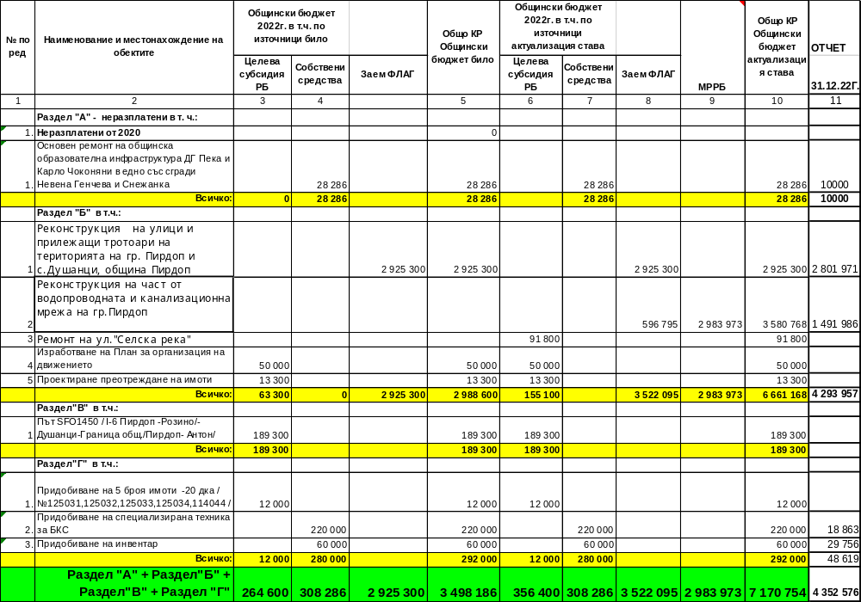

Приложение №4
ОТЧЕТ РЕМОНТИ ПРЕЗ 2022 г.

Приложение №4 Отчет ремонти през 2022г

№ | Наименование на обектите по дейности | План 2022г. | Отчет към 31.12.2022
1 | 2 | 3
 | РАЗДЕЛ "А" - извършени ремонти , но неразплатени в т.ч.
 | Неразплатено от 2018г.
1 | Ремонт общински сгради | 39 153
 | ВСИЧКО РАЗДЕЛ"А": | 39 153 | 0
 | РАЗДЕЛ "Б" - планувани средства за периода 01.01.22г. до 31.12.2022г.
1 | Ремонт общински сгради и съоръжения | 120 000 | 48 010
2 | Ремонт на улични и тротоарни настилки | 85 000 | 20 823
3 | Безопасност на движението | 15 000
4 | Ремонт шадраван | 25 000 | 29567
5 | Аварийна поддръжка на активи,придобити чрез Европейски проекти | 10 000 | 3768
6 | Ремонт на детски площадки | 30 000 | 4130
7 | Разходи по ПМС 377 |  | 788 850
8 | Ремонт покрив СУ "Сава Савов"-целеви |  | 569 600
 | ВСИЧКО РАЗДЕЛ"Б": | 285 000 | 1 464 748
 | СУМА РАЗДЕЛ "А" + РАЗДЕЛ "Б" : | 324 153 | 1 464 748

Приложение №5
ОТЧЕТ-РАЗЧЕТ за приходите и разходите в спец. звено “ УОСОбГ” от 01.01.2022 г.-31.12.2022 г.
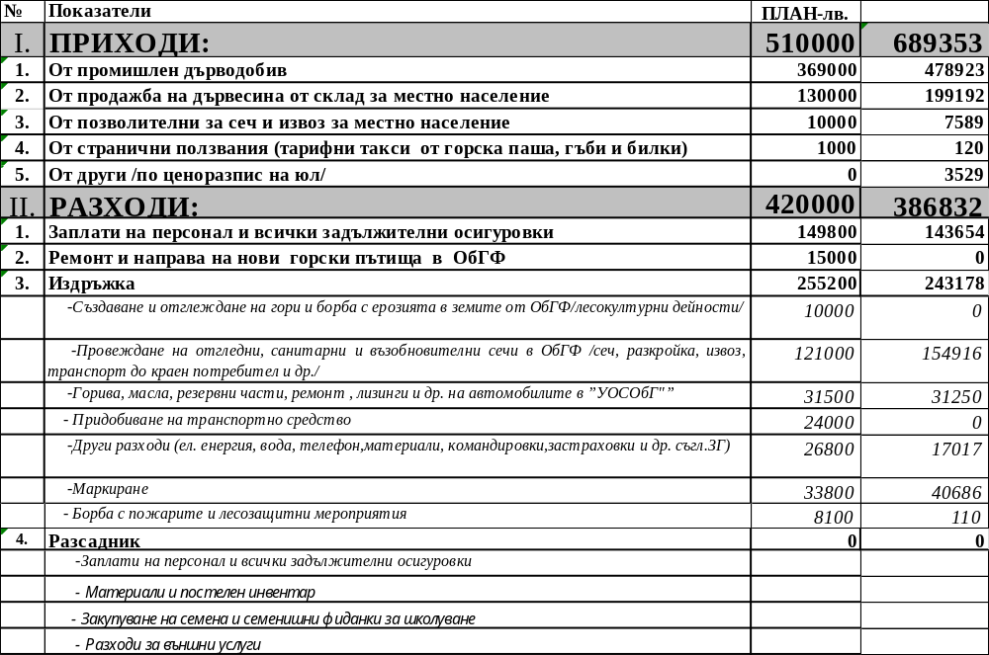

Приложение №6
КУЛТУРЕН КАЛЕНДАР НА Община Пирдоп за 2022 г.

Дата | Място | Културна проява | Организатор/и | ЗА Контакти | оТЧЕТ КЪМ 31.12.2022 | ДАРЕНИЯ КЪМ 31.12.2022
01.01  14.01 | Площад Скалата  Площад Свобода  С.Душанци | „Пеене на пръстените” | Община Пирдоп и Народно читалище „Напредък 1869”  Народно читалище „Светлина 1910” | 07181/5242  07181/5680  Цветомира Бръмбева | 601
03.01. | Площад „Тодор Влайков „ | Честване освобождението на Пирдоп от турско робство | Община Пирдоп | 07181/5242 | 911
21.01. | Читалище „Напредък 1869” | Честване деня на родилната помощ и родените през 2020г деца | Община Пирдоп | 07181/5242 | 2 184
01.03. | Читалище „Напредък 1869 | Честване Деня на самодееца | Читалище „Напредък 1869” | 07181/5680  Цветомира Бръмбева | 98
01.03. | Площад „Тодор Влайков „ | Посрещане на баба Марта | Община Пирдоп и Народно читалище „Напредък 1869” | 07181/5242  07181/5680  Цветомира Бръмбева | 283
22.03. | Местност Борова гора | Посрещане на пролетта | Община Пирдоп | 07181/5242 | 271
05.04 – 09.04 |  | Седмица на гората | Община Пирдоп | 07181/5242  Станимир Бучков | 3 967
11.05-24.05 | Община Пирдоп | Влайкови дни | Община Пирдоп и Народно читалище „Напредък 1869 | 07181/5242  07181/5680  Цветомира Бръмбева  Мария Шентова | 38 920 | 30 950
28.5. | Община Пирдоп | 30 год. от смъртта на Петър Динеков –автор на първото академично издание на разчетения текст на Паисиевата история | Община Пирдоп и Народно читалище „Напредък 1869 | 07181/5242  07181/5680  Цветомира Бръмбева  Мария Шентова
01.06-01.10 | Парк Градска градина | Изкуство под звездите | Община Пирдоп и Народно читалище „Напредък 1869” | 07181/5242  07181/5680  Цветомира Бръмбева  Мария Шентова | 2 007
02.07. | С.Душанци | Празник на селото | Община Пирдоп  Народно читалище „Светлина 1910 | 07181/5242  Златка Кънева | 14 938 | 15 600
23.07. | Местност „Еленско „ | Празник на гр.Пирдоп | Община Пирдоп и Народно читалище „Напредък 1869” | 07181/5242  07181/5680  Цветомира Бръмбева  Мария Шентова | 49 068 | 31 450
03-04.09 | Площад „Тодор Влайков „ | Фолклорница край Еленско | Читалище „Напредък 1869” | 07181/5680  Цветомира Бръмбева | 2 650
01.10. | Читалище „Напредък 1869” | Ден на поезията | Читалище „Напредък 1869” | 07181/5680  Цветомира Бръмбева
01.11. | Община Пирдоп | 170г. от рождението и 120г от смъртта на Симеон Сърданов – народен учител | Община Пирдоп | 07181/5242
12.11. | Читалище „Напредък 1869” | Фотоизложба | Читалище „Напредък 1869” Читалище „Напредък 1869” | 07181/5680  Цветомира Бръмбева
02.12. | Читалище „Напредък 1869” | Изложба на традиционни ястия | Читалище „Напредък 1869” | 07181/5680  Цветомира Бръмбева
14.12 | Община Пирдоп | Коледно-новогодишни празници | Община Пирдоп и Народно читалище „Напредък 1869 | 07181/5242  07181/5680  Цветомира Бръмбева  Мария Шентова | 1 423

Приложение №7А
Разчет на сметките от ЕС за 2022 г. от Национален фонд

Наименование | № на §§ | ОБЩО | в т.ч. от ЕС | Общински бюджет | ОТЧЕТ 31.12.2022Г.
ОП " Околна среда"
1. Интегриран воден проект - на град Пирдоп-"Изграждане на ПСОВ с извънплощадкови съоражения и мрежи. Доизграждане и реконструкция на мканализационната мрежа с реконструкция на съпътсващата водопроводна мрежа" - Община Пирдоп
Приходи
1. Трансфери
Трансфери (субсидии,вн.) м/у бюдж.с/ки (+/-) | 61-00
Трансфери м/у бюдж. И извънб. с/ки (+/-) | 62-00
Трансфери м/у извънб. с/ки/ ф.( нето) | 63-00
Всичко трансфери:
2.Временни безлихвени заеми
Получ.(пред.)врем. безл.заеми от/за ЦБ (+/-) | 74-00
получени заеми (+) | 74-11 | -2 543 026 |  | -2 543 026 | -779 499
погасени заеми (-) | 74-12
Врем. безл.заеми м/у бюджетни с/ки (нето) | 75-00
Врем. безл.заеми м/у бюдж. И извънб. с/ки | 76-00
Врем. безл.заеми м/у извънб. с/ки /фондове | 77-00
Всичко временни безлихвени заеми:
3. Депозити и средства по сметки
Остатък от предходния период (9501 до 9506) (+)
Наличн.в края на периода (9507до9512) (-)
Депозити и средства по сметки (нето) (+/-) | 95-00
Разходи
Функция…………………….
Дейност…………………….
Запл.и възнагр.за перс.,нает по тр.и сл.правоотн. | 01-00
Други възнаграждения и плащания за персонал | 02-00
Задължителни осиг. вноски от работодатели | 05-00
Издръжка | 10-00
Стипендии | 40-00
Субсидии за нефинансови предприятия и организации с нестопанска цел | 43-00
Придобиване на дълготрайни активи и основен ремонт ( §51 до § 54) | 51-54
Капиталови трансфери | 55-00
Всичко разходи:
Оперативна програма „Околна среда“ 2014-2020 г.
“Закриване ирекултивация на депо за ТБО в землището на гр.Пирдоп”,
Приходи |  | 1 850 000 | 1 850 000
1. Трансфери
Трансфери (субсидии,вн.) м/у бюдж.с/ки (+/-) | 61-00
Трансфери м/у бюдж. И извънб. с/ки (+/-) | 62-00
Трансфери м/у извънб. с/ки/ ф.( нето) | 63-00 | 1 850 000 | 1 850 000 |  | 290 837
Всичко трансфери:
2.Временни безлихвени заеми
Получ.(пред.)врем. безл.заеми от/за ЦБ (+/-) | 74-00
получени заеми (+) | 74-11
погасени заеми (-) | 74-12
Врем. безл.заеми м/у бюджетни с/ки (нето) | 75-00
Врем. безл.заеми м/у бюдж. И извънб. с/ки | 76-00
Врем. безл.заеми м/у извънб. с/ки /фондове | 77-00
Всичко временни безлихвени заеми:
3. Депозити и средства по сметки
Остатък от предходния период (9501 до 9506) (+)
Наличн.в края на периода (9507до9512) (-)
Депозити и средства по сметки (нето) (+/-) | 95-00
Разходи
Функция…………………….
Дейност…………………….
Запл.и възнагр.за перс.,нает по тр.и сл.правоотн. | 01-00
Други възнаграждения и плащания за персонал | 02-00
Задължителни осиг. вноски от работодатели | 05-00
Издръжка | 10-00
Стипендии | 40-00
Субсидии за нефинансови предприятия и организации с нестопанска цел | 43-00
Придобиване на дълготрайни активи и основен ремонт ( §51 до § 54) | 51-54 | 1 850 000 | 1 850 000 |  | 290 837
Капиталови трансфери | 55-00
Всичко разходи: |  | 1 850 000 | 1 850 000
Фонд СОЦИАЛНА ЗАКРИЛА
1. Закупуване на електромобили за нуждите на Социален комплекс и ДГ Чоконяни
Приходи
1. Трансфери
Трансфери (субсидии,вн.) м/у бюдж.с/ки (+/-) | 61-00
Трансфери м/у бюдж. И извънб. с/ки (+/-) | 62-00
Трансфери м/у извънб. с/ки/ ф.( нето) | 63-00 | 100 000 | 50 000 | 50 000
Всичко трансфери:
2.Временни безлихвени заеми
Получ.(пред.)врем. безл.заеми от/за ЦБ (+/-) | 74-00
получени заеми (+) | 74-11
погасени заеми (-) | 74-12
Врем. безл.заеми м/у бюджетни с/ки (нето) | 75-00
Врем. безл.заеми м/у бюдж. И извънб. с/ки | 76-00
Врем. безл.заеми м/у извънб. с/ки /фондове | 77-00
Всичко временни безлихвени заеми:
3. Депозити и средства по сметки
Остатък от предходния период (9501 до 9506) (+)
Наличн.в края на периода (9507до9512) (-)
Депозити и средства по сметки (нето) (+/-) | 95-00
Разходи
Функция…………………….
Дейност…………………….
Запл.и възнагр.за перс.,нает по тр.и сл.правоотн. | 01-00
Други възнаграждения и плащания за персонал | 02-00
Задължителни осиг. вноски от работодатели | 05-00
Издръжка | 10-00
Стипендии | 40-00
Субсидии за нефинансови предприятия и организации с нестопанска цел | 43-00
Придобиване на дълготрайни активи и основен ремонт ( §51 до § 54) | 51-54 | 100 000 | 50 000 | 50 000
Капиталови трансфери | 55-00
Всичко разходи:

Приложение 7Б
Разчет на сметките от ЕС за трансгранично сътрудничество 2022 г.

“Съвместни инициативи за опазване на природните ресурси чрез подобряване качеството на въздуха, почвите и водите в трансграничния регион” |  |  |  | ОТЧЕТ 31.12.2022Г
Приходи |  | 300 000 | 300 000
1. Трансфери
Трансфери (субсидии,вн.) м/у бюдж.с/ки (+/-) | 61-00
Трансфери м/у бюдж. И извънб. с/ки (+/-) | 62-00
Трансфери м/у извънб. с/ки/ ф.( нето) | 63-00 | 300 000 | 300 000 | 218 505
Всичко трансфери:
2.Временни безлихвени заеми
Получ.(пред.)врем. безл.заеми от/за ЦБ (+/-) | 74-00
получени заеми (+) | 74-11
погасени заеми (-) | 74-12
Врем. безл.заеми м/у бюджетни с/ки (нето) | 75-00
Врем. безл.заеми м/у бюдж. И извънб. с/ки | 76-00
Врем. безл.заеми м/у извънб. с/ки /фондове | 77-00
Всичко временни безлихвени заеми:
3. Депозити и средства по сметки
Остатък от предходния период (9501 до 9506) (+)
Наличн.в края на периода (9507до9512) (-)
Депозити и средства по сметки (нето) (+/-) | 95-00
Разходи
Функция…………………….
Дейност…………………….
Запл.и възнагр.за перс.,нает по тр.и сл.правоотн. | 01-00
Други възнаграждения и плащания за персонал | 02-00
Задължителни осиг. вноски от работодатели | 05-00
Издръжка | 10-00
Стипендии | 40-00
Субсидии за нефинансови предприятия и организации с нестопанска цел | 43-00
Придобиване на дълготрайни активи и основен ремонт ( §51 до § 54) | 51-54 | 300 000 | 300 000 | 218 505
Капиталови трансфери | 55-00
Всичко разходи: |  | 300 000 | 300 000

На основание чл.21 ал.1,т.6 от Закона за местното самоуправление и местната администрация (ЗМСМА),във връзка с чл.9 от Закона за общинският дълг , след проведеното поименно гласуване със 7 гласа „за”, както следва: Васил Кафеджиев, Емил Николов, Илиян Николов,Мария Бръмбева, Марияна Върбанова,Ненко Ненчев и Силвия Георгиева, 4 гласа „против”, както следва: Антоанета Мечкарова, Анна Нейкова, Десислава Толинова и Иван Джонгов и 1 глас „ въздържал се”, както следва: Станислав Готев, Общински съвет-Пирдоп прие
РЕШЕНИЕ
№95
Приема Отчета за състоянието на общинския дълг към 31.12.2022 г. съгласно Приложение №15.

Приложение №15
Информация за общинския дълг, издадените общински гаранции, съотношението на плащанията, дълга на лицата по чл. 8а от Законаза общинския дълг и издадените от тях гаранции през 2022 година

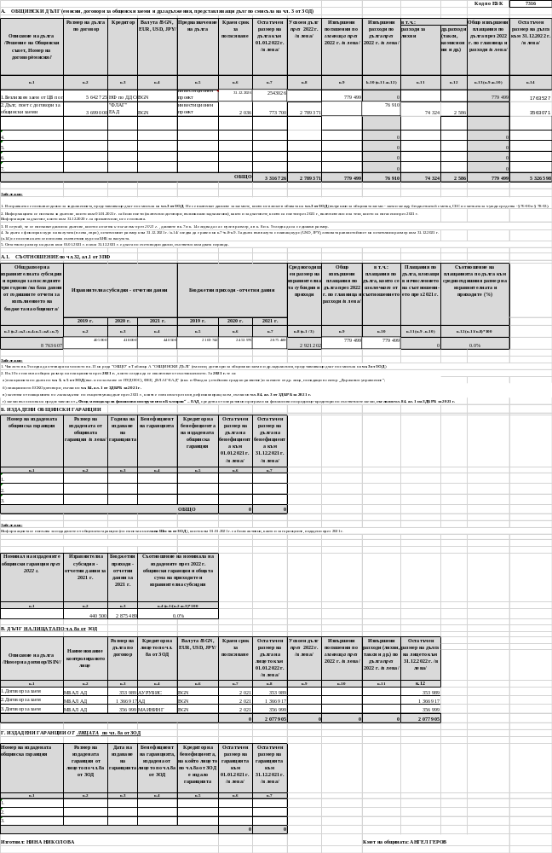

На основание чл.21, ал.1, т.11 от Закона за местното самоуправление и местната администрация, и при условията и по реда на чл.124а, ал.1, във връзка с чл.16а, във връзка с чл.110, ал.1, т.2 от Закона за устройство на територията, след проведеното поименно гласуване с 12 гласа „за”, както следва: Антоанета Мечкарова, Васил Кафеджиев, Десислава Толинова, Емил Николов, Илиян Николов, Иван Джонгов, Мария Бръмбева, Ненко Ненчев, Марияна Върбанова Силвия Георгиева и Станислав Готев, 0 гласа „против” и 0 гласа „въздържал се”, Общински съвет-Пирдоп прие
РЕШЕНИЕ
№96
Общински съвет – Пирдоп допълва т.1 от свое Решение №8 по Протокол №1 от 26.01.2023г. както следва:
1.Общински съвет – Пирдоп разрешава изработването на подробен устройствен план (План за регулация и план за улична регулация) за разширяване на гробищен парк на гр.Пирдоп, намиращ се в поземлен имот с идентификатор 56407.14.41 с обединяване на поземлени имоти с идентификатори 56407.14.41 и 56407.14.44 в поземлен имот с нов идентификатор 56407.14.204; обособяване на нов урегулиран поземлен имот I-204, за гробищен парк и създаване на нова улица с уширение за паркинг по трасето на съществуващ път - поземлен имот 56407.12.161, по реда на чл.16а от ЗУТ, във връзка с чл.110, ал.1, т.2 от ЗУТ, при спазване на условията посочени в становището на Главния архитект на Община Пирдоп.

На основание чл.21, ал.1, т.8 от Закона за местното самоуправление и местната администрация, чл.6, ал.1и ал.3 от Закона за общинската собственост, след проведеното поименно гласуване с 12 гласа „за”, 0 гласа „против” и 0 гласа „въздържал се”, Общински съвет-Пирдоп прие
РЕШЕНИЕ
№97
1. Общински съвет – Пирдоп обявява от публична в частна общинска собственост 19 кв.м. от общински поземлен имот с идентификатор 56407.500.5168 по ККиКР на гр.Пирдоп, представляващи част от имот с проектен идентификатор 56407.500.997 по ККиКР на гр.Пирдоп.

На основание чл.21, ал.1, т.8, т.23 и ал.2 от Закона за местното самоуправление и местната администрация, чл.8, ал.1 и ал.4 от Закона за общинската собственост, чл. 25, ал.1 и чл. 62 ал.1 от Наредба общинската собственост, при условията на Глава шеста, Раздел трети от същата, след проведеното поименно гласуване с 2 гласа „за”, както следва: : Десислава Толинова и Станислав Готев, 7 гласа „против”, както следва: Анна Нейкова, Антоанета Мечкарова, Васил Кафеджиев, Емил Николов,Илиян Николов Ненко Ненчев и Силвия Георгиева и 3 гласа „ въздържал се”,както следва: Иван Джонгов, Мария Бръмбева и Марияна Върбанова Общински съвет-Пирдоп прие
РЕШЕНИЕ
№98
1.Общински съвет-Пирдоп не дава съгласие да се открие процедура по провеждане на публично оповестен търг за отдаване под наем на терен включен в „Схемата на преместваемите обекти и елементи на градското обзавеждане“, одобрена от Гл. архитект на община Пирдоп и „Програмата за разпореждане с имотите общинска собственост през 2023 г.“ в раздел III.т.А - Имоти за предоставяне под наем/управление, др., подточка 4, представляващ недвижим нежилищен имот – публична общинска собственост с идентификатор 56407.500.3203 по ККиКР, гр.Пирдоп, пл.Тодор Влайков, за срок от 7 години с площ от 10,00 кв.м. за поставяне на вендинг автомати за храни и топли и студени безалкохолни напитки .

На основание на основание чл.21, ал.1, т.8 от Закона за местното самоуправление и местната администрация, чл.8, ал.1 и ал.4 от Закона за общинската собственост, чл. 25, ал.1 и чл. 62 ал.1 от Наредба общинската собственост, при условията на Глава шеста, Раздел трети от същата, след проведеното поименно гласуване с 10 гласа „за”, както следва: Анна Нейкова, Антоанета Мечкарова, Васил Кафеджиев, Емил Николов, Илиян Николов, Иван Джонгов, Мария Бръмбева, Ненко Ненчев, Марияна Върбанова Силвия Георгиева, 1 глас „против”, както следва: Станислав Готев и 1 глас „въздържал се”, както следва: Десислава Толинова, Общински съвет- Пирдоп прие

РЕШЕНИЕ
№99
І. Дава съгласие да се открие процедура по провеждане на публично оповестен конкурс за отдаване под наем на терен включен в „Схемата на преместваемите обекти и елементи на градското обзавеждане“, одобрена от Гл. архитект на община Пирдоп и „Програмата за разпореждане с имотите общинска собственост през 2023 г.“ в раздел III.т.А - Имоти за предоставяне под наем/управление, др., подточка 4, представляващ недвижим нежилищен имот – публична общинска собственост с идентификатор 56407.500.3203 по ККиКР, гр.Пирдоп, пл.Тодор Влайков, за срок от 7(седем) години с площ от 10,00 кв.м. за поставяне на вендинг автомати за храни и топли и студени безалкохолни напитки.
ІІ. Конкурсът да се проведе при:
1. начална конкурсна цена– 6.00лв./кв.метър, или 60.00лв. лв. общо. Сделката не се облага с ДДС.
2. депозит за участие в конкурса 10 % от началната конкурсна цена, или сума в размер на 6.00 / шест лева/
3. цена на конкурсната документация - 50 лева;
4. други условия:
- ползване на терена по предназначение – за поставяне на вендинг автомати за храни и топли и студени безалкохолни напитки.
ІІІ. Общински съвет – Пирдоп възлага на Кмета на община Пирдоп да извърши необходимите действия по провеждане на публично оповестения конкурс при спазване на нормативната уредба, в допустимите срокове и сключи договор за наем със спечелилия конкурса участник.
ІV. Срок за изпълнение на решението не по късно от 31.09.2023г.

ПРЕДСЕДАТЕЛ НА ОбС-ПИРДОП:(п)
/ ВАСИЛ КАФЕДЖИЕВ/

